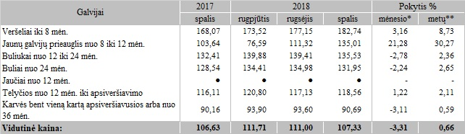

Pastabos:  
Vidutinės kainos skaičiuojamos svertiniu būdu, įskaitant įmonių ir (arba) ūkių supirktų galvijų, skerdžiamų pagal paslaugą kitoje skerdykloje, vertę.  
• – konfidencialūs duomenys  
\* lyginant 2018 m. spalio mėn. su 2018 m. rugsėjo mėn.  
\*\* lyginant 2018 m. spalio mėn. su 2017 m. spalio mėn.